Datos abiertos
- 1 L -¿Publica su institución datos abiertos de acuerdo como lo establece la NORTIC A3?https://datos.gob.do/search?q=biblioteca+nacional&organization=biblioteca-nacional-pedro-henriquez-urena&tags=&groups=&skip=0
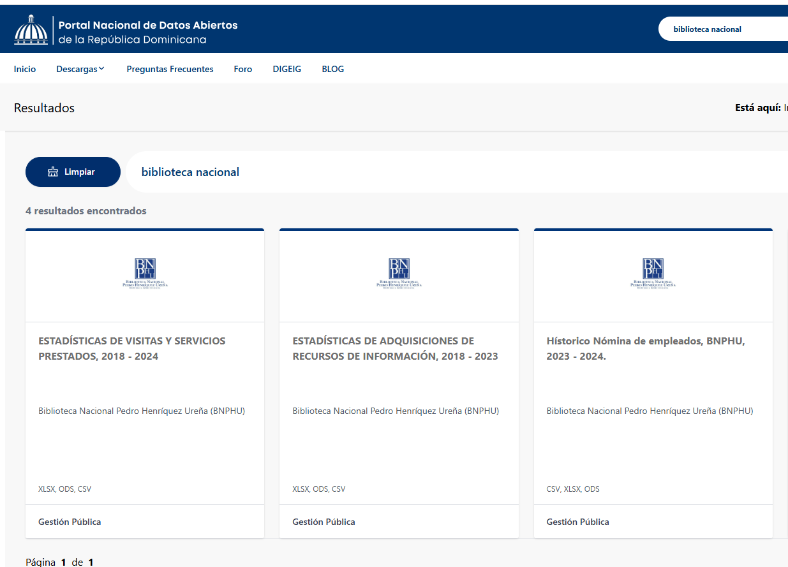
- 2 L -Incluya enlaces para descargar información publicada por su institución para consumo público en formato reutilizable, (es el que evaluaremos). FAVOR NO INCLUIR informaciones obtenibles a través del portal de transparencia tales como nómina, finanzas, presupuesto, etc.
- 3 L -¿Incluyen metadatos?Si
- 4 L -¿Incluyen fecha de publicación?Sí
- 5 L -¿Incluyen tipo de licencia de uso? (Ej. GNU/GPL, ODBL) si
- 6 L -¿Han publicado o actualizado alguna información en www.datos.gob.do en los últimos 6 meses? si

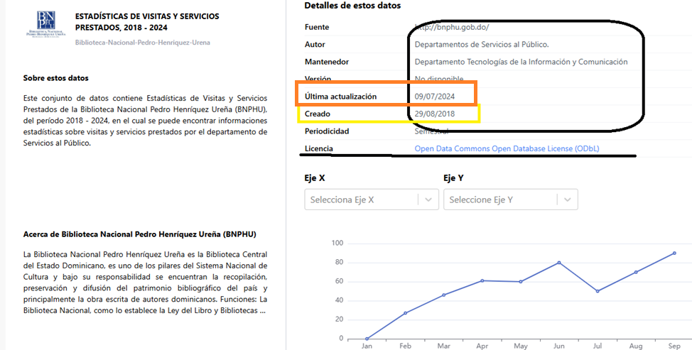
https://datos.gob.do/dataset/estadisticas-de-identificaciones-de-libros-del-isbn-e-issn-2020-2021
- 7 L -¿Están los datos publicados agrupados por categorías?
Si, se cuenta con la categoría gestión publica al momento
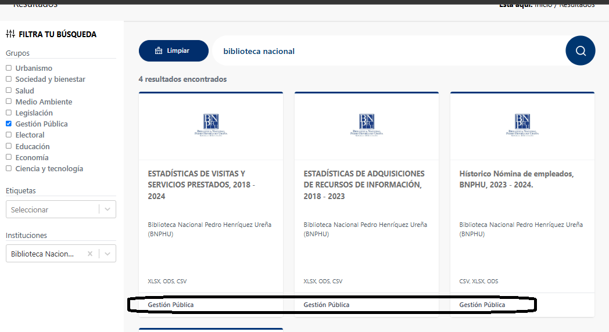
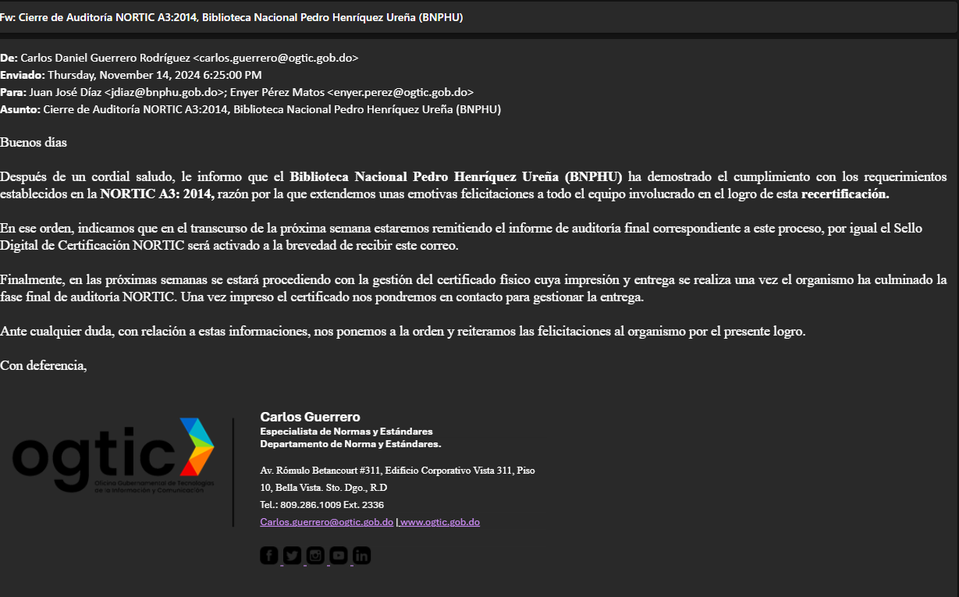
https://nortic.ogtic.gob.do/instituciones/BNPHU

